Talsu novada pašvaldība iznomā lauksaimniecības zemi:

1. Nomas objekts – Talsu novada pašvaldībai piekritīgas zemes vienības ar kadastra apzīmējumu 8882 007 0513 daļa, 2,4 ha platībā, Rudē, Rojas pagastā, Talsu novadā. Saskaņā ar Rojas novada teritorijas plānojumu (Rojas novada domes 20.09.2011. saistošie noteikumi Nr.22/2011 „Rojas novada teritorijas plānojums 2011.-2023.gadam”), zemes vienības funkcionālais zonējums ir Lauksaimniecības teritorija (L).
2. Saskaņā ar Talsu novada domes 24.11.2022. lēmumu Nr.584 “Par lauksaimniecībā izmantojamās zemes nomas maksu Talsu novada Rojas pagasta teritorijā” nomas maksa ir 64,00 EUR par 1 ha gadā, neieskaitot PVN. Zemes nomas līguma termiņš ir **pieci gadi.**
3. Pretendenti uz nomas tiesībām var pieteikties līdz 2023.gada 1.februārim plkst. 17:00 elektroniski uz e-pasta adresi – [pasts@talsi.lv](mailto:pasts@talsi.lv)
4. Kontaktpersona par nomas objektu – Ieva Krontāle - Pēda, tālr. 28310622, e-pasts: [ieva.krontale@talsi.lv](mailto:ieva.krontale@talsi.lv)

Grafiskais pielikums

Zemes vienības ar kadastra apzīmējumu 8882 007 0513 daļa

„Dārziņi”, Rojas pagasts, Talsu novads

*Izkopējums no VZD Kadastra informācijas sistēmas Telpiskajiem datiem*

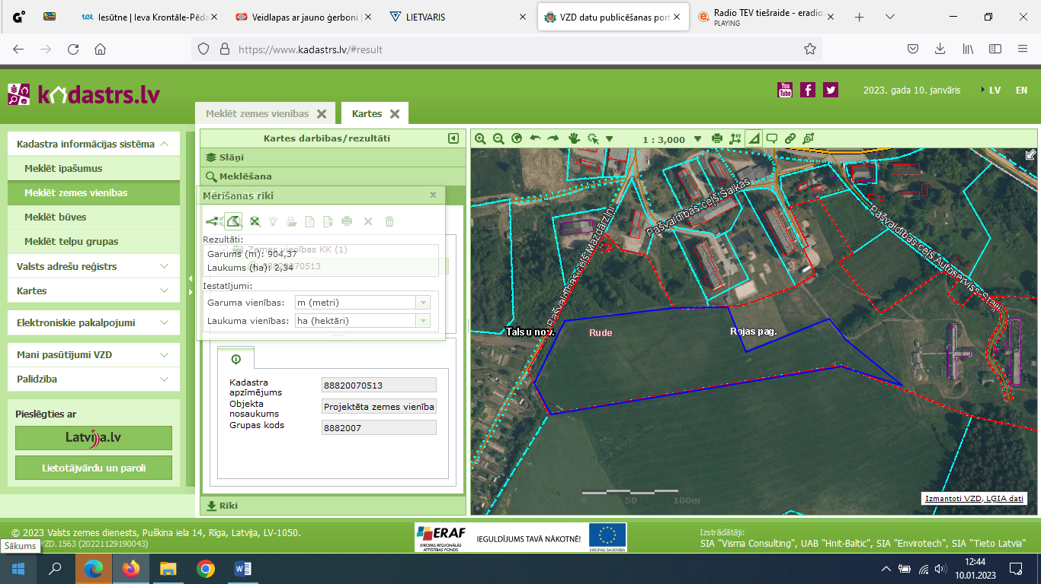

Iznomājamā platība - 2,4 ha

*Krontāle-Pēda*

*28310622*